BULLETIN MISSIONNAIRE
SABBAT 7 FEVRIER 2026
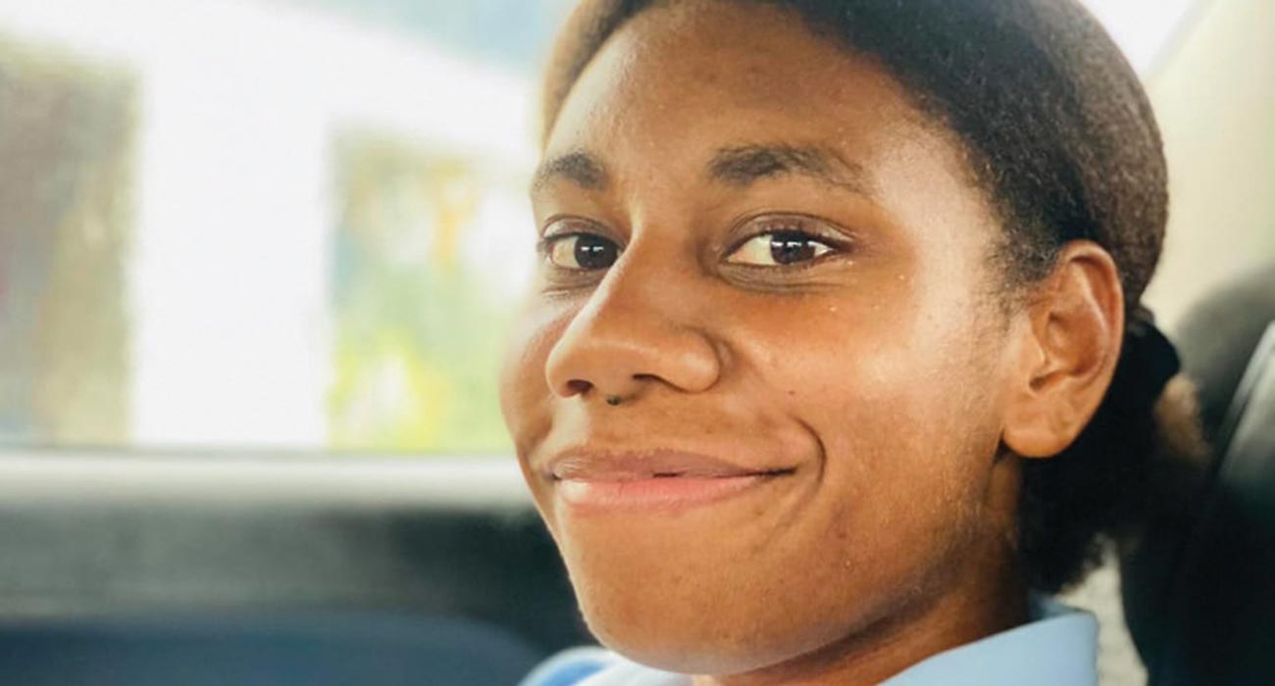

Seulement quatre ignames

Je m'appelle Stacey. Je viens du Vanuatu, un pays composé de nombreuses îles du Pacifique Sud. Petite, j'habitais à Beverly Hills – pas le Beverly Hills des États-Unis, mais un petit quartier de mon pays. J'ai grandi entourée de ma famille, de mes amis et de mon église.
Je suis maintenant en terminale au lycée adventiste du septième jour d'Epauto. L'école n'est pas toujours facile, mais j'ai appris à faire confiance à Dieu.
Chaque sabbat, ma famille et moi allions à l'église. Ma mère s'occupait des cours pour enfants et j'allais toujours à l'école du sabbat. J'adorais chanter, apprendre des histoires bibliques et accompagner les autres membres de l'église pour rendre visite aux gens. Nous priions avec eux et partagions des messages d'espoir. Aider les autres me rendait heureuse.
En grandissant, j'ai commencé à mieux comprendre Dieu. J'ai vu ma mère prier sans cesse : avant de sortir, avant de manger et avant de prendre des décisions importantes. Son exemple m'a aidée à grandir dans la foi. Aujourd'hui, je prie aussi, et encore plus lorsque je dois faire un choix difficile.
L'une des décisions les plus importantes de ma vie a été de me faire baptiser. C'était le vendredi 28 octobre 2022. Je voulais donner ma vie à Dieu car il avait toujours été là pour moi. Ma famille n'avait pas beaucoup d'argent et ma mère travaillait dur pour subvenir à nos besoins. Mais nous priions toujours ensemble matin et soir, ce qui me donnait de la force.
J'ai aussi participé à des clubs paroissiaux comme les Aventuriers et les Éclaireurs. Maintenant, je fais partie d'un club pour les plus grands. Ces clubs m'ont permis de découvrir le travail d'équipe, le service et la foi en Dieu.
Puis, un événement terrible s'est produit, mettant ma foi à rude épreuve. Le 17 décembre 2024, un tremblement de terre a endommagé notre maison. La petite cuisine où ma mère préparait des repas pour gagner de l'argent a été détruite. Nous avions l'impression d'avoir tout perdu. Nous étions désemparés.
Alors, nous avons prié. Chaque jour, nous avons demandé à Dieu de nous aider.
Cette même semaine, notre église organisait des réunions spéciales tous les soirs. Un soir, avant d'aller à l'église, j'ai regardé dans le réfrigérateur. Il ne nous restait que quatre ignames. J'en ai cuisiné une et nous avons gardé les autres. Ce soir-là, à l'église, une femme est venue nous voir avec un gros bouquet de choux des îles.
Deux jours plus tard, une autre femme nous a donné un sac de riz. Plus tard, une famille de l'église nous a fait la surprise de nous apporter un sac rempli de produits de première nécessité comme du sucre, du riz, du savon et de la lessive. D'autres personnes nous ont apporté des bananes, du poisson et d'autres choses encore.
Vous savez ce qui est incroyable ? Beaucoup de ceux qui nous ont aidés étaient des enfants dont ma mère s'était occupée il y a des années, pendant que leurs parents faisaient leurs études. Un homme nous a même donné de l'argent.
Tout cela m'a montré quelque chose d'important : lorsque nous avons confiance en Dieu, il trouve des moyens de prendre soin de nous, même en utilisant des personnes auxquelles nous ne nous attendions pas.
Ma foi s'est considérablement renforcée durant cette période. J'ai appris que Dieu n'oublie jamais ses enfants. Il trouve toujours un moyen de nous aider quand nous avons le plus besoin de lui.
Merci d'avoir écouté mon histoire. J'espère qu'elle vous rappellera que Dieu est proche, quelles que soient les épreuves que vous traversez. Il ne vous oubliera jamais.
Une partie de l'offrande du treizième sabbat du premier trimestre 2013 a permis de fournir 15 000 Bibles et guides de lecture à des enfants des îles du Pacifique Sud, afin que des enfants comme Stacey puissent mieux connaître Jésus. Nous vous remercions pour votre offrande du treizième sabbat de ce trimestre, qui contribuera à soutenir des projets de santé infantile aux Îles Salomon et au Vanuatu.

